Katalogverwalter via E-Mail informieren

Auslöser und Auswirkungen
Auslöser | Aktion | Auswirkung
OLAT-Administrator, Lernressourcenverwalter oder Autor will den Katalogverwaltern eine Nachricht senden. | OLAT-Administrator, Lernressourcenverwalter oder Autor geht auf den Tab Lernressourcen und wählt den Link Katalog aus. In der Box Kategorie klickt er auf Verwalter kontaktieren (auf 1011 zu E-Mail an Verwalter geändert) und verfasst und sendet seine Nachricht. | Katalogverwalter erhalten Email mit dem Text, den der Absender verfasst hat.  Falls Kopie an Absender markiert wurde, erhält auch der Versender eine E-Mail.

GUI-Vorlage
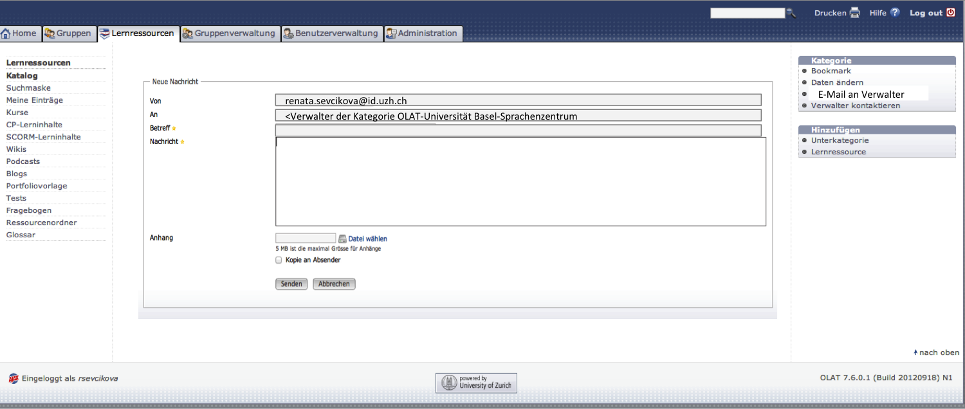
 | - Neue Nachricht kommt nicht als Pop-Up sondern ist im Inhaltsbereich eingebettet (Ist ja beim Versenden von E-Mails an Gruppenmitglieder auch so)  - Es gibt mehrere Gruppen von Katalogverwaltern (je nach Ebene im Katalog). Es sollen jeweils die Katalogverwalter der obersten Ebene sowie die Katalogverwalter der jeweiligen Ebene informiert werden.  - Es gibt immer mindestens einen Katalogverwalter, dies ist bereits so in OLAT implementiert.  - Die Vorlage ist leer  - Could: Von- , An- und Betreff-Zeile sind gleich lang wie Nachrichtenfeld  - Could: In der Von-Zeile steht die E-Mail-Adresse des Absenders  - Could: In der An-Zeile ist noch die Kategorie mit Pfad vermerkt

Email Formatvorlage
From: renata.sevcikova@id.uzh.ch
To: Daniel.Diener@id.uzh.ch
CC: renata.sevcikova@id.uzh.ch
Subject: Information für Katalogverwalter

Liebe Katalogverwalter
Denkt daran für das kommende Semester, den Katalog wieder zu bereinigen.
Viele Grüsse
Renata
---
Diese Nachricht wurde von Renata Sevcikova über die Lernplattform OLAT versandt.

